实验十 DHCP 服务器建立
一、实验目的：
• 掌握 DHCP 服务器的安装、配置；
• 掌握 DHCP 服务器的组成；
• 掌握 DHCP 服务的测试
二、实验设备
硬件： PC 机二台
软件： Windows 2000 Server 操作系统安装软件
三、背景知识
• DHCP 即 Dynamic Host Configuration Protocol （动态主机配置协议）。 DHCP 服务器可以自动为客户机分配在指定时间内有效的 IP 地址，减少了管理员逐个配置客户机所带来的工作量和因为手工操作而引起的出错机会。
• DHCP 服务的组成
• 作用域：就是地址池，也即一些 IP 地址的组合。 DHCP 服务器在这个地址范围向客户机分配 IP 地址。
• 排除地址：指定在作用域范围内不分配给客户的地址。
• 租约期限：分配给客户机的 IP 地址有郊时间。
• 保留地址：指定给某一客户机的特定地址，需要利用客户机的 MAC 地址。
四、实验内容和要求
• 要求先在 Windows 2000 Server 中安装活动目录；
• 安装 DHCP 服务组件；
• 为 DHCP 服务器授权；
• 配置 DHCP 服务器；
• 测试 DHCP 服务。
五、实验步骤：
• 安装 DHCP 服务器的计算机应使用静态 IP 地址，给该机设置静态 IP 地址。
• 安装 DHCP 服务组件：通过“开始”—“设置”—“控制面板”—“添加 / 删除程序”—“添加 / 删除 Windows 组件”—“网络服务”—“详细信息”，选择“动态主机配置协议（ DHCP ）”。
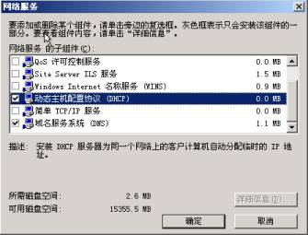
• 配置 DHCP 服务器：通过“开始”—“程序”—“管理工具”—“ DHCP ”，选择“新建作用域”。填写、记录作用域的各项属性。
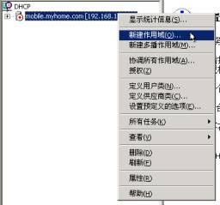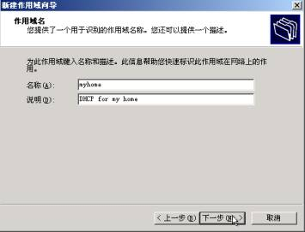
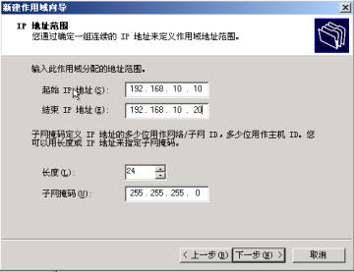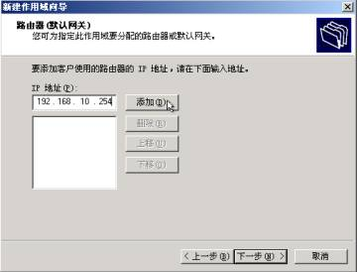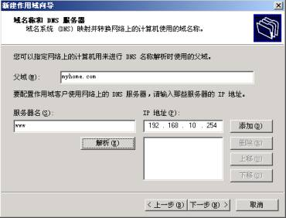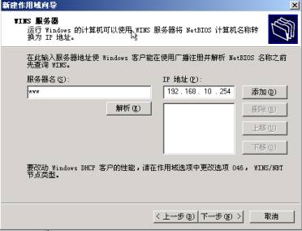
• 授权 DHCP 服务器：在 DHCP 管理窗口中，右键单击“ DHCP ”—“管理授权的服务器”。 DHCP 服务器要在域中使用，必须先经过活动目录授权。 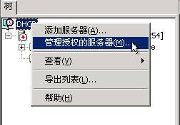
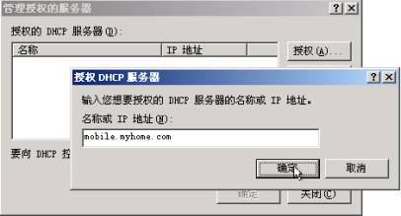
• 测试 DHCP 服务：将与服务器相连的另一台机作为 DHCP 的客户机。
• 对客户机进行设置。设置客户机“本地连接”的“ TCP/IP 属性”，将 IP 地址设置为自动获取， DNS 地址不设。
• 重启计算机。
• 在 DOS 命令提示符下，用命令“ IPCONFIG/ALL ”查看网络属性。
• 试着给本组的一台机指定保留地址。
六、实验结果和讨论
• 为什么 DHCP 服务器要求使用静态 IP 地址？
• 怎样才能使用一台计算机成为 DHCP 客户机？
• 你在测试 DHCP 服务时，客户机得到的 IP 地址是你组的 DHCP 服务器分配的吗？为什么？

